1. Не переедайте. Употребляйте в пищу не менее 500 граммов овощей и фруктов в день, сладкое сократите до минимума. Не ешьте перед сном!
2. Уберите солонку со стола и не подсаливайте пищу. Много соли в пище — это дорога к гипертонии.
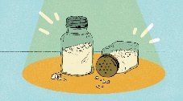
3. Контролируйте свое артериальное давление. Ваше давление не должно быть больше 140/90 мм рт. ст. В случае его повышения обращайтесь к врачу.
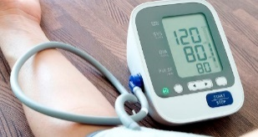
4. Регулярно проверяйте уровень холестерина в крови. Максимально допустимый уровень – 5 ммоль/л. В случае его превышения необходимо проконсультироваться с врачом.
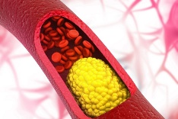
5. Контролируйте уровень сахара в крови. Максимально допустимый уровень натощак – 6,1 ммоль/л.
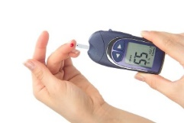
6. Следите за своим весом.
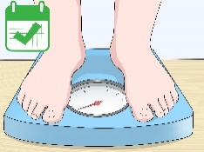
7. Укрепляйте иммунитет. Употребляйте кисломолочные продукты, совершайте регулярные прогулки на свежем воздухе, проводите оздоровительное закаливание.
8. Постоянно двигайтесь. Прогулки на свежем воздухе позволят Вам сохранить здоровье на долгие годы.
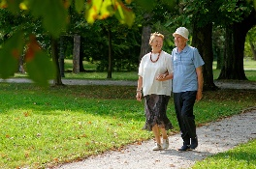
9. Будьте активны. Не теряйте интерес к жизни.
10. Чаще улыбайтесь! Позитивное отношение к жизни увеличивает ее продолжительность.

Заведующий отделением социального
обслуживания на дому №1
Семенюк Ксения Сергеевна

Заведующий отделением социального
обслуживания на дому №2
Худякова Ольга Владимировна

Наш адрес:
Челябинская область, Сосновский район,
с. Долгодеревенское, ул. Северная, д. 14,
тел.: 8 (35144) 5-22-53; 89048010938

Часы работы:
Понедельник – Четверг с 8-45 до 17-00
Пятница с 8-45 до 16-00
Перерыв на обед: с 13-00 до 13-51

Официальный сайт: kcso16.eps74.ru

Электронная почта: mukcson_sosnovka@mail.ru

МУНИЦИПАЛЬНОЕ УЧРЕЖДЕНИЕ
«КОМПЛЕКСНЫЙ ЦЕНТР СОЦИАЛЬНОГО ОБСЛУЖИВАНИЯ НАСЕЛЕНИЯ» СОСНОВСКОГО МУНИЦИПАЛЬНОГО РАЙОНА
ЧЕЛЯБИНСКОЙ ОБЛАСТИ

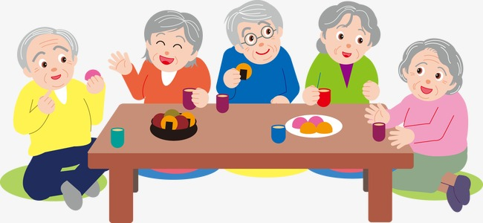

10 правил активного долголетия

с. Долгодеревенское,
2022

